Министерство науки и высшего образования Российской Федерации
Федеральное государственное бюджетное образовательное учреждение высшего образования
«Рязанский государственный радиотехнический
университет имени В. Ф. Уткина»
Кафедра вычислительной и прикладной математики

Отчёт
о лабораторной работе № 8
по дисциплине:
«Программирование»
на тему:
«Табулирование функции с использованием цикла с предусловием»

Выполнила: студентка гр. 4413
Соколова С.И.
Проверил: доцент
Антипов О.В.

Рязань, 2024
Цель работы
Практическое проектирование и освоение алгоритмов, которые применяются в процессе реализации задачи табулирования функции одной переменной при использовании различных средств языка программирования Python. Освоение различных способов вывода результатов табулирования.

Вариант 19.
Составить программу табулирования функции
y = arccos(x+2.356) при изменении аргумента x = x₀(h_{x})x_{n}. Предусмотреть вывод результата в градусах и радианах. Таблица результатов табулирования содержит три столбца. В заголовке таблицы указать вывод в радианах и градусах.

Анализ задания

Входные данные:
О.Д.З. для arccos(x+2,356) = (-1;1)
x0 = -3,356
xn = -1,356
hx(float) – вводимое число, шаг между значениями.

Основные этапы решения, реализуемые в программе:
- Ввод значения для xn.
- Подготовка цикла.
- Проверка условия продолжения цикла.
- Вывод строки таблицы.
- Вывод завершающей строки таблицы.

Схема алгоритма программы

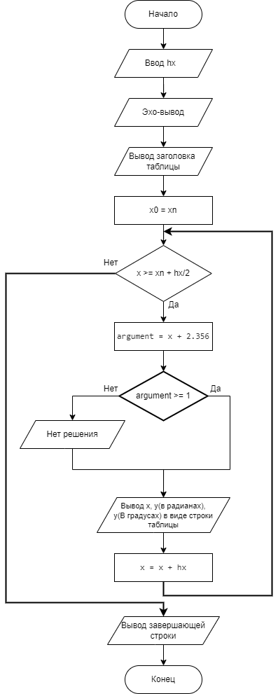

Рисунок 1. Блок-схемы алгоритма программы.
Листинг программы
Отдельным файлом 8lr.py

Результат работы программы
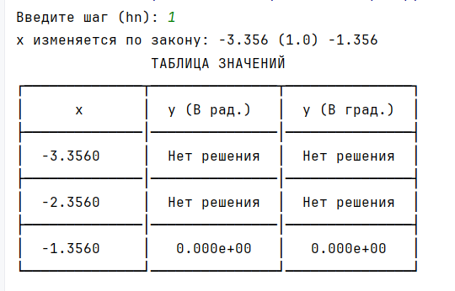
Рисунок 3. Вывод результатов программы.
Проверка
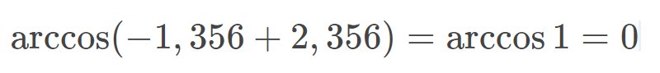
Рисунок 4. Проверка в программе Mathway
Вывод
В ходе решения лабораторной работы я освоила алгоритм, которые применяется в процессе реализации задачи табулирования функции одной переменной при использовании различных средств языка программирования Python и освоила различные способы вывода результатов табулирования.

